**Из – за отсутствия документации проверялось с точки зрения конечного пользователя**

Баг-репорт №1

**Неправильное отображение памяти смартфона**

1. Открыть приложение “Авито”
2. Выбрать “Все категории”
3. Выбрать раздел “Электроника”
4. Выбрать подраздел “Телефоны”
5. Выбрать пункт “Мобильные телефоны”
6. Нажать на кнопку “Найти”
7. В фильтре выбрать производителя “Samsung”
8. В фильтре выбрать память “512 гб”
9. В фильтре выбрать цвет “Синий”
10. В фильтре выбрать цену до “50 000”

Фактический результат:

Отображается несоответствующие поиску объявление

См.Вложения

Ожидаемый результат:

В поиске не появился такое объявление

Серьезность: (ставит product-manager)

Приоритет: medium

Вложение:

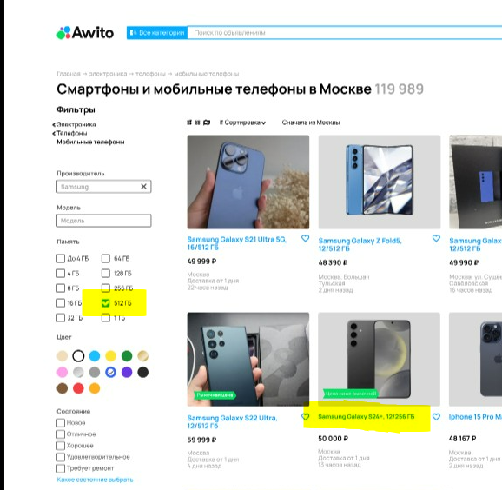

Баг-репорт №2

**Несоответствие названия и модели смартфона**

1. Открыть приложение “Авито”
2. Выбрать “Все категории”
3. Выбрать раздел “Электроника”
4. Выбрать подраздел “Телефоны”
5. Выбрать пункт “Мобильные телефоны”
6. Нажать на кнопку “Найти”
7. В фильтре выбрать производителя “Samsung”
8. В фильтре выбрать память “512 гб”
9. В фильтре выбрать цвет “Синий”
10. В фильтре выбрать цену до “50 000”

Фактический результат:

Отображается несоответствующие поиску объявление

См. Вложения

Ожидаемый результат:

В поиске не появилось такое объявление

Серьезность: (ставит product-manager)

Приоритет: high

Вложение:

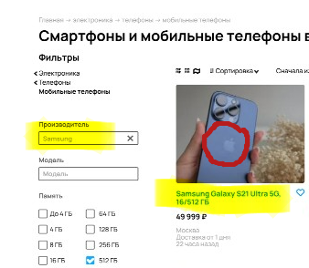

Баг-репорт №3

**Не правильный поиск смартфона**

1. Открыть приложение “Авито”
2. Выбрать “Все категории”
3. Выбрать раздел “Электроника”
4. Выбрать подраздел “Телефоны”
5. Выбрать пункт “Мобильные телефоны”
6. Нажать на кнопку “Найти”
7. В фильтре выбрать производителя “Samsung”
8. В фильтре выбрать память “512 гб”
9. В фильтре выбрать цвет “Синий”
10. В фильтре выбрать цену до “50 000”

Фактический результат:

Отображается несоответствующие поиску объявление

См. Вложения

Ожидаемый результат:

В поиске не появилось такое объявление

Серьезность: (ставит product-manager)

Приоритет: high

Вложение:

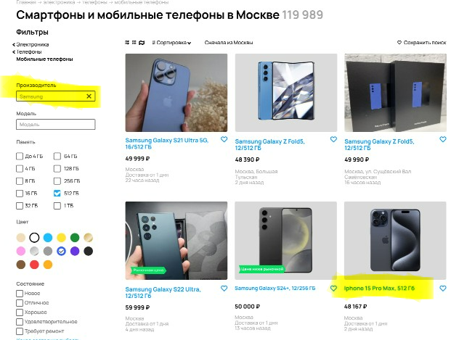

Баг-репорт №4

**Несоответствие цвета с поиском**

1. Открыть приложение “Авито”
2. Выбрать “Все категории”
3. Выбрать раздел “Электроника”
4. Выбрать подраздел “Телефоны”
5. Выбрать пункт “Мобильные телефоны”
6. Нажать на кнопку “Найти”
7. В фильтре выбрать производителя “Samsung”
8. В фильтре выбрать память “512 гб”
9. В фильтре выбрать цвет “Синий”
10. В фильтре выбрать цену до “50 000”

Фактический результат:

Отображается несоответствующие поиску объявление

См. Вложения

Ожидаемый результат:

В поиске не появилось такое объявление

Серьезность: (ставит product-manager)

Приоритет: high

Вложение:

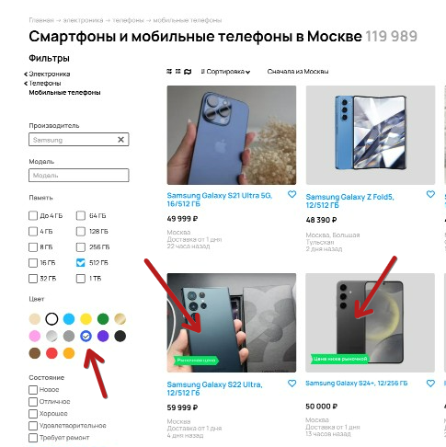

Баг-репорт №5

**Ошибка в название района**

1. Открыть приложение “Авито”
2. Выбрать “Все категории”
3. Выбрать раздел “Электроника”
4. Выбрать подраздел “Телефоны”
5. Выбрать пункт “Мобильные телефоны”
6. Нажать на кнопку “Найти”
7. В фильтре выбрать производителя “Samsung”
8. В фильтре выбрать память “512 гб”
9. В фильтре выбрать цвет “Синий”
10. В фильтре выбрать цену до “50 000”

Фактический результат:

Отображается несоответствующие поиску объявление

См. Вложения

Ожидаемый результат:

В поиске не появилось такое объявление

Серьезность: (ставит product-manager)

Приоритет: low

Вложение:

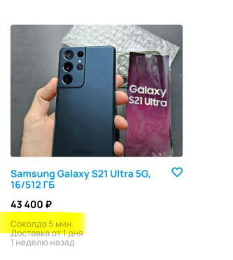

Баг-репорт №6

**Большие отступы между название и ценой**

1. Открыть приложение “Авито”
2. Выбрать “Все категории”
3. Выбрать раздел “Электроника”
4. Выбрать подраздел “Телефоны”
5. Выбрать пункт “Мобильные телефоны”
6. Нажать на кнопку “Найти”
7. В фильтре выбрать производителя “Samsung”
8. В фильтре выбрать память “512 гб”
9. В фильтре выбрать цвет “Синий”
10. В фильтре выбрать цену до “50 000”

Фактический результат:

Большие отступы между название объявления и ценной

См. Вложения

Ожидаемый результат:

Отступы соответствуют фотографии №2

См. Вложения

Серьезность: (ставит product-manager)

Приоритет: low

Вложение:

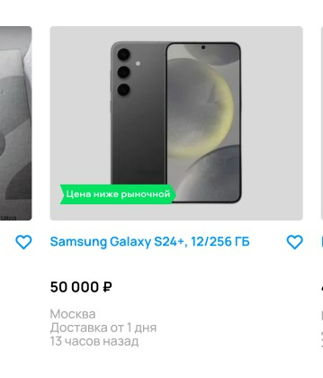

Фото №1

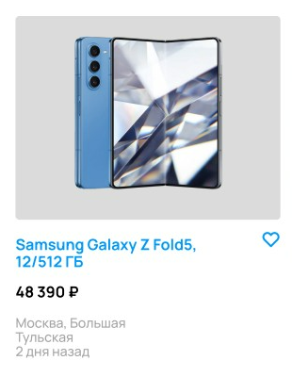

Фото №2

Баг-репорт №7

**Выход за рамки ценового диапазона**

1. Открыть приложение “Авито”
2. Выбрать “Все категории”
3. Выбрать раздел “Электроника”
4. Выбрать подраздел “Телефоны”
5. Выбрать пункт “Мобильные телефоны”
6. Нажать на кнопку “Найти”
7. В фильтре выбрать производителя “Samsung”
8. В фильтре выбрать память “512 гб”
9. В фильтре выбрать цвет “Синий”
10. В фильтре выбрать цену до “50 000”

Фактический результат:

Отобразилось объявление несоответствующие поиску

См. Вложения

Ожидаемый результат:

Не появилось такое объявление

Серьезность: (ставит product-manager)

Приоритет: medium

Вложение:

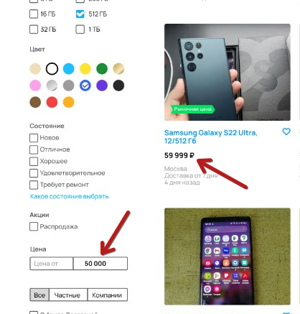

Баг-репорт №8

**Названия разделов с маленькой букв**

1. Открыть приложение “Авито”
2. Выбрать “Все категории”
3. Выбрать раздел “Электроника”
4. Выбрать подраздел “Телефоны”
5. Выбрать пункт “Мобильные телефоны”
6. Нажать на кнопку “Найти”

Фактический результат:

Структура поиска над название раздела отображается с маленьких букв

См. Вложения

Ожидаемый результат:

Структура поиска над названием раздела отображается с больших букв

Серьезность: (ставит product-manager)

Приоритет: low

Вложение:

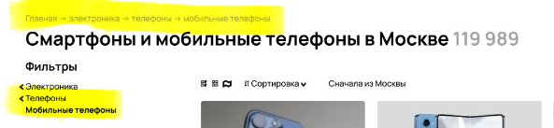

Баг-репорт №9

**Ошибка в название компании**

1. Открыть приложение “Авито”

Фактический результат:

Допущена отпечатка в название компании

См. Вложения

Ожидаемый результат:

Название соответствует “Avito”

См. Вложения Фото №2

Серьезность: (ставит product-manager)

Приоритет: low

Вложение:

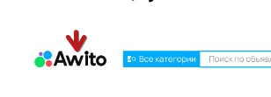

Фото№1



Фото №2

Баг-репорт №10

**Отсутствие продавца**

1. Открыть приложение “Авито”
2. Выбрать “Все категории”
3. Выбрать раздел “Электроника”
4. Выбрать подраздел “Телефоны”
5. Выбрать пункт “Мобильные телефоны”
6. Нажать на кнопку “Найти”
7. В фильтре выбрать производителя “Samsung”
8. В фильтре выбрать память “512 гб”
9. В фильтре выбрать цвет “Синий”
10. В фильтре выбрать цену до “50 000”

Фактический результат:

У объявления отсутствует продавец

См. Вложения

Ожидаемый результат:

У объявления указан продавец

См. Вложения Фото №2

Серьезность: (ставит product-manager)

Приоритет: low

Вложение:

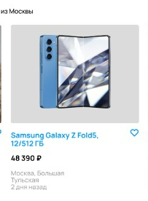

Фото№1

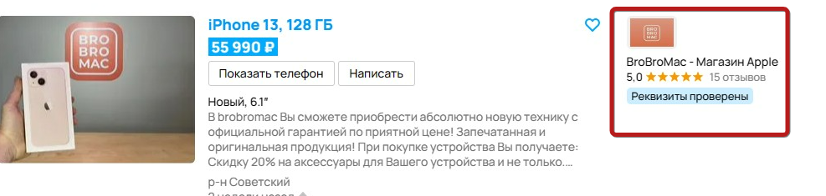

Фото №2

Баг-репорт №11

**Несоответствие модели и фото**

1. Открыть приложение “Авито”
2. Выбрать “Все категории”
3. Выбрать раздел “Электроника”
4. Выбрать подраздел “Телефоны”
5. Выбрать пункт “Мобильные телефоны”
6. Нажать на кнопку “Найти”
7. В фильтре выбрать производителя “Samsung”
8. В фильтре выбрать память “512 гб”
9. В фильтре выбрать цвет “Синий”
10. В фильтре выбрать цену до “50 000”

Фактический результат:

Название объявления не соответствует фотографии представленного смартфона

См. Вложения Фото №1

Ожидаемый результат:

Не появилось такое объявление

Серьезность: (ставит product-manager)

Приоритет: high

Вложение:

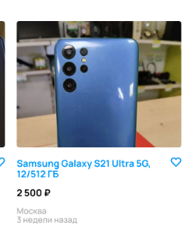

Фото № 1

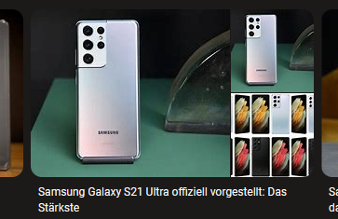

Фото № 2

Баг-репорт №12

**Отсутствие описания**

1. Открыть приложение “Авито”
2. Выбрать “Все категории”
3. Выбрать раздел “Электроника”
4. Выбрать подраздел “Телефоны”
5. Выбрать пункт “Мобильные телефоны”
6. Нажать на кнопку “Найти”
7. В фильтре выбрать производителя “Samsung”
8. В фильтре выбрать память “512 гб”
9. В фильтре выбрать цвет “Синий”
10. В фильтре выбрать цену до “50 000”

Фактический результат:

У объявления отсутствует описания товара

См. Вложения

Ожидаемый результат:

У объявления присутствует описание

См. Вложения Фото №2

Серьезность: (ставит product-manager)

Приоритет: low

Вложение:

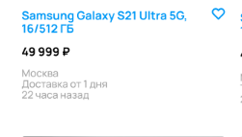

Фото №1

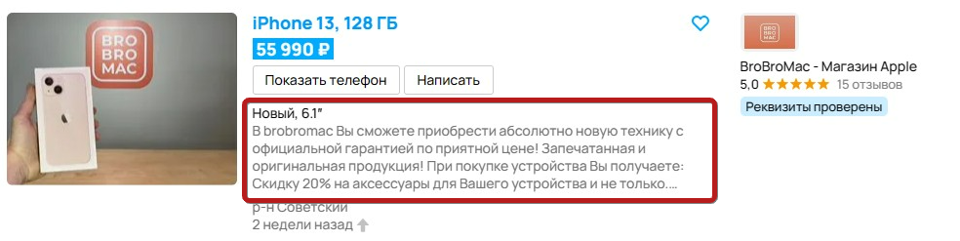

Фото №2

Баг-репорт №13

**Различия в поиске**

1. Открыть приложение “Авито”
2. Выбрать “Все категории”
3. Выбрать раздел “Электроника”
4. Выбрать подраздел “Телефоны”
5. Выбрать пункт “Мобильные телефоны”
6. Нажать на кнопку “Найти”
7. В фильтре выбрать производителя “Samsung”
8. В фильтре выбрать память “512 гб”
9. В фильтре выбрать цвет “Синий”
10. В фильтре выбрать цену до “50 000”

Фактический результат:

Кол – во объявлений по фильтру отличается от кол-во объявлений поиска показанного в начале страницы

См. Вложения

Ожидаемый результат:

Кол-во объявлений одинаковы

Серьезность: (ставит product-manager)

Приоритет: low

Вложение:

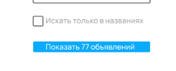

Фото №1



Фото №2

Баг-репорт №14

**Поисковая строка**

1. Открыть приложение “Авито”

Фактический результат:

У поисковой строки резкий переход

См. Вложения

Ожидаемый результат:

Плавный переход

Серьезность: (ставит product-manager)

Приоритет: low

Вложение:



Фото №1



Фото №2